|  |  |  |
| --- | --- | --- |
| Macintosh HD:Users:hoangnguyen:Documents:TDC:fitlog_blue.png | TRƯỜNG CAO ĐẲNG CÔNG NGHỆ THỦ ĐỨC  **Khoa Công Nghệ Thông Tin** | Macintosh HD:Users:hoangnguyen:Documents:TDC:logoTDC_blue.png |
|  |  |  |

**Chuyên đề CMS** | HKI – [2019 – 2020]

REPORT

**BÁO CÁO TÌM HIỂU VỀ UML VÀ USE CASE**

**Thành viên:**

* **Nguyễn Trường Duy**
* **Bùi Xuân Tú**
* **Nguyễn Tấn Phúc**
* **Lương Tấn Đại**
* **Lê Văn Giàu**

**BẢNG PHÂN CÔNG CÔNG VIỆC**

|  |  |  |
| --- | --- | --- |
| MSSV | Họ & Tên | Công việc |
| 17211TT3508 | Nguyễn Trường Duy | Tìm hiểu UML là gì  Mục đích của UML |
| 17211TT3533 | Bùi Xuân Tú | Lịch sử phát triển với các dạng biểu đồ UML |
| 17211TT3513 | Nguyễn Tấn Phúc | Tìm hiểu các công cụ để vẽ UML và tìm hiểu Use case là gì |
| 17211TT3451 | Lương Tấn Đại | Tìm hiểu các thành phần của Use case và các mối quan hệ |
| 17211TT3532 | Lê Văn Giàu | Tìm hiểu về các bước xây dựng Use case Diagram |

**Mục Lục**

[**I . UML** 1](#_Toc21175324)

[1. UML là gì ? 1](#_Toc21175325)

[2. Mục tiêu của UML 1](#_Toc21175326)

[3. Các biểu đồ của UML 2](#_Toc21175327)

[4. Lịch sử phát triển của UML 5](#_Toc21175328)

[5. Các công cụ UML 6](#_Toc21175329)

[**II. USE CASE** 8](#_Toc21175330)

[1. UseCase là gì? 8](#_Toc21175331)

[2. Thành phần của một usecase**:** gồm Actor và usecase 8](#_Toc21175332)

[3. Các quan hệ trong usecase 8](#_Toc21175333)

[4. Các bước xây dựng Usecase Diagram 9](#_Toc21175334)

[a) Giai đoạn mô hình hóa: 9](#_Toc21175335)

[b) Giai đoạn cấu trúc: 10](#_Toc21175336)

[c) Giai đoạn review: 10](#_Toc21175337)

[**TÀI LIỆU THAM KHẢO** 11](#_Toc21175338)

**Danh mục hình**

[*Hình 1. Mô hình UML* 1](#_Toc21175107)

[Hình 2. Biểu đồ Use Case 3](#_Toc21175108)

[*Hình 3. Biểu đồ hoạt động* 4](#_Toc21175109)

[*Hình 4. Biểu đồ trạng thái* 4](#_Toc21175110)

[*Hình 5. Lịch sử phát triển của UML* 5](#_Toc21175111)

[*Hình 6. Quá trình phát triển qua từng giai đoạn của UML* 6](#_Toc21175112)

[*Hình 7. StarUML* 7](#_Toc21175113)

[*Hình 8.Ví dụ về một usecase* 8](#_Toc21175114)

[*Hình 9. Ví dụ về usecase <<include>>* 8](#_Toc21175115)

[*Hình 10. Ví dụ về usecase<<Extend>* 9](#_Toc21175116)

[*Hình 11.Ví dụ về Use Case Generalizations* 9](#_Toc21175117)

**I . UML**

1. UML là gì ?

* UML viết tắt (Unified Modeling Language) là ngôn ngữ dùng để đặc tả, xây dựng tài liệu của các hệ thống phần mềm.
* UML bao gồm những tài liệu: tài liệu kiến trúc, các biểu đồ, các ghi chú,… được đặc tả trong tài liệu.
* UML được phát triển bởi Rational Rose và một số nhóm cộng tác để sáng lập ra UML.



*Hình 1. Mô hình UML*

1. Mục tiêu của UML

* Cung cấp cho người dùng UML nhiều góc độ khác nhau trên cùng một hệ thống.
* Nhằm phát thảo ý tưởng và mục đích trước khi xây dựng để hệ thống hợp lý hơn.
* Dựa trên các yêu cầu của khách hàng hoặc ai đó để chuyển thành một bản thiết kế của hệ thống sau đó sẽ xây dựng.
* Kết hợp với thực tiễn một cách tốt nhất.

1. Các biểu đồ của UML

* Biểu đồ Use Case (Use Case Diagram)
* Biểu đồ hoạt động (Activity Diagram)
* Biểu đồ tương tác (Interaction Diagrams):

+ Biểu đồ trình tự (Sequence Diagram)

+ Biểu đồ giao tiếp/ cộng tác (Communication/ Collaboration Diagram)

* Biểu đồ trạng thái (Static Structure Diagrams)

+ Biểu đồ lớp (Class Diagram)

+ Biểu đồ đối tượng (Object Diagram)

* Biểu đồ thực thi (Implementation Diagrams)

+ Biểu đồ thành phần (Component Diagram)

+ Biểu đồ triển khai (Deployment Diagram)

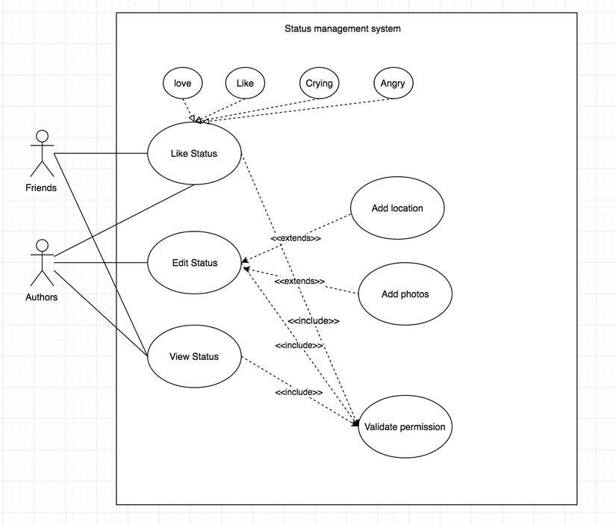

Hình 2. Biểu đồ Use Case

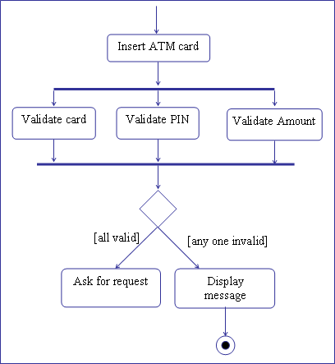

*Hình 3. Biểu đồ hoạt động*

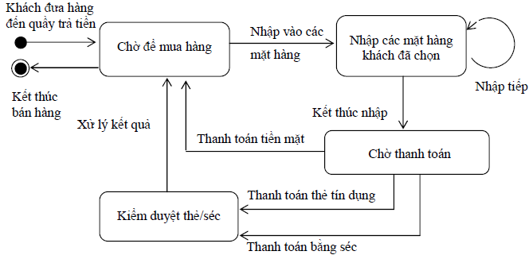

*Hình 4. Biểu đồ trạng thái*

1. Lịch sử phát triển của UML

* UML được 3 chuyên gia hướng đối tượng Grady Booch, James Rumbaugh và War Jacobson hợp nhất các kĩ thuật của họ vào năm 1994
* UML được công nhận là chuẩn chung phiên bản 1.0 vào tháng 7-1997.

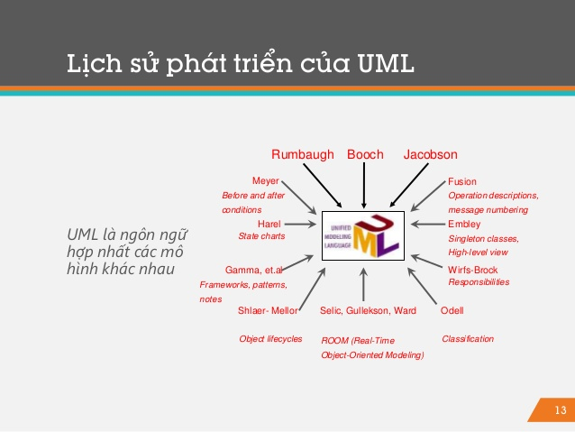

*Hình 5. Lịch sử phát triển của UML*

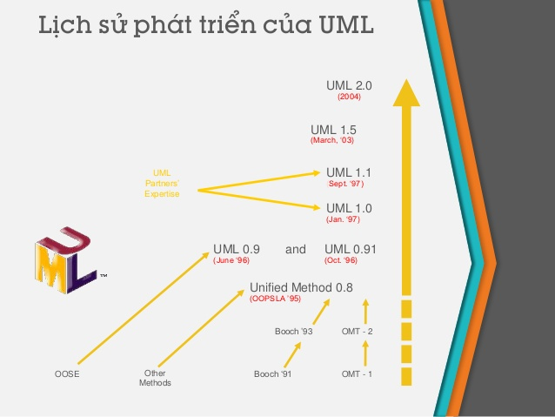

*Hình 6. Quá trình phát triển qua từng giai đoạn của UML*

1. Các công cụ UML

* StarUML
* EclipseUML
* UmlDesigner
* Argo UML …

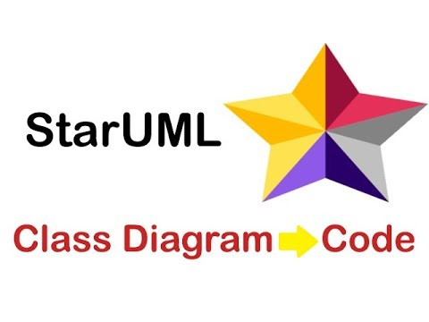

*Hình 7. StarUML*

**II. USE CASE**

1. UseCase là gì?

Usecase là một dạng kỹ thuật mà trong đó miêu tả các đặc điểm yêu cầu của hệ thống .

Thành phần của một usecase**:** gồm Actor và usecase

- Actor: để chỉ người sử dụng tương tác với hệ thống.

- Usecase: là chức năng mà các actor đó sử dụng.

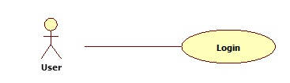

*Hình 8.Ví dụ về một usecase*

1. Các quan hệ trong usecase

* Use Case <<include>> :khi một usecase này chứa một chức năng của một usecase khác như một phần xử lý của nó.

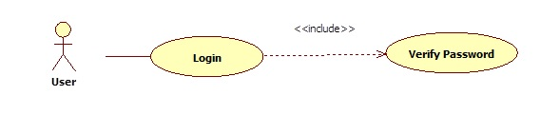

*Hình 9. Ví dụ về usecase <<include>>*

* Use Case <<Extend>>: là một usecase có thể sử dụng những thuộc tính của một usecase khác.

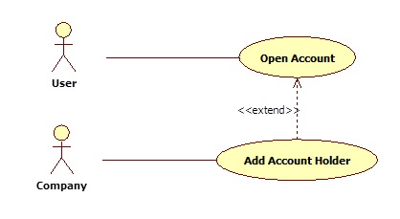

*Hình 10. Ví dụ về usecase<<Extend>*

* Use Case Generalizations:dùng để thể hiện quan hệ kế thừa giữa các Actor khác hoặc các usecase với nhau

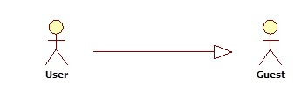

*Hình 11.Ví dụ về Use Case Generalizations*

## Các bước xây dựng Usecase Diagram

1. Giai đoạn mô hình hóa:
   * Thiết lập ngữ cảnh của hệ thống đích.
   * Chỉ định các Actor.
   * Chỉ định các Use Case.
   * Định nghĩa các quan hệ giữa các Actor và các Use Case.
   * Đánh giá các Actor và các Use Case để tìm cách chi tiết hóa.
2. Giai đoạn cấu trúc:
   * Đánh giá các Use Case cho quan hệ phụ thuộc «include».
   * Đánh giá các Use Case cho quan hệ phụ thuộc «extend».
   * Đánh giá các Use Case cho quan hệ generalizations.
3. Giai đoạn review:
   * Kiểm tra (verification): đảm bảo là hệ thống đã được phát triển đúng đắn và phù hợp với các đặc tả đã được tạo ra.
   * Phê chuẩn (validation): đảm bảo rằng hệ thống sẽ được phát triển chính là thứ mà khách hàng hoặc người sử dụng cuối thật sự cần đến.
   * Một trong những kỹ thuật hữu dụng được dùng trong cả giai đoạn định nghĩa lẫn thử nghiệm Use Case gọi là walk-throughs with use-case storyboards (đi bộ dọc Use Case).

**TÀI LIỆU THAM KHẢO**

1. https://viblo.asia
2. https://baobinhduong.org.vn
3. https://vi.wikipedia.org